Oppgave 13, s. 25:

a)
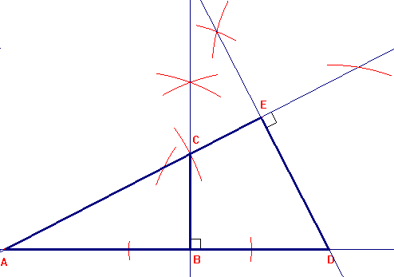

AB = 8 cm, BD = 6 cm og AC = 9 cm

b) ΔABC er en rettvinklet trekant der jeg kjenner to av sidene. Jeg kan da bruke pythagoras for å finne den siste, BC:

BC² = AC² – AB² = 9² – 8² = 81 – 64 = 17
⇒ BC = $\sqrt{\text{17}}$ ≈ 4,123

BC er ca. 4,1 cm.

c) Trekantene ABC og ADE er formlike. Dette fordi de har tre like vinkler: ∠A er felles, ∠B = 90° = ∠E og da må det tredje vinkelparet også være likt siden vinkelsummen i begge trekantene skal bli 180°.

Siden ΔABC ∼ ΔADE, kan vi sette opp følgende:

$\frac{\text{DE}}{\text{BC}}=\frac{\text{AD}}{\text{AC}}=\frac{\text{AB}+\text{BD}}{\text{AC}}$

⇒ $\frac{\text{DE}}{4,\text{123}}=\frac{8+6}{9}$
⇒ $\text{DE}=\frac{\text{14}}{9}⋅4,\text{123}=6,\text{414}$

DE er ca. 6,4 cm.

